**芋井地区**

**住民自治協議会だより**

**第３９号**

**令和元年１0月25日発行**

**発行者　芋井地区住民自治協議会**

**会　長　田 邉 守 人**

**TEL　026－262－1583**

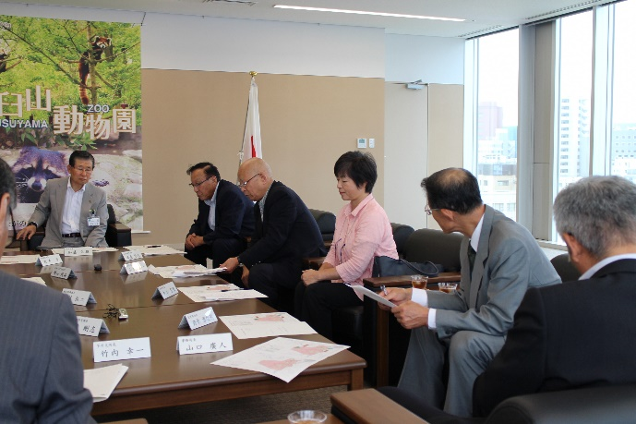 **市長との懇談会「ようこそ市長室へ」開催**

９月１８日(水)市役所において、「芋井地区住民自治協

議会と市長との懇談会」が開催されました。

地区から、田邉会長はじめ役員６名が出席、市からは

加藤市長、関係担当部長他が出席し懇談しました。

懇談会では、「いこいの村 アゼィリア 飯綱の今後の

運営について」「防災行政無線の同報無線屋外スピー

カーの増設等について」等、地域の課題を中心に懇談

が行われました。

**(仮称)山の駅 飯綱高原等 整備基本方針**

　長野市では、飯綱高原一帯の観光施設整備計画の一環として、「(仮称)山の駅 飯綱高原」

の整備をし、キャンプ場や水辺を中心とした「グリーンシーズン」への転換を図る予定です。

重点地域となっているのが大座法師池を中心としたエリアで、ここに新たな産業と観光の

拠点として「(仮称)山の駅 飯綱高原」を整備・既存のキャンプ場等もリニューアルし、これ

らを一体的に運営することで、地域の活性化に繋げていく方針です。

また、自然環境を活用した新たなアクティビティの提供や、地域の農産物等を活用した「食の

提供」を通じ、飯綱高原のブランド化と交流人口の増加を目指します。

施設整備・事業運営に、民間事業者のノウハウを取り入れられる仕組みとして、設計・建設

運営に係る事業者を一括プロポーザル方式で募集・決定し、その事業者がその後の施設管理等

 の事業を行う「指定管理者」となります。

**「(仮称)山の駅 飯綱高原」はこんな機能を想定しているよ**

**① 飲食施設 : 地元食材の活用、ＷiＦi完備「森のワークスペース」**

**② アクティビティー施設 : 雨でも遊べる大型遊具等**

**③ 物販施設 : 朝獲れ野菜、キャンプ客向けの販売　など**

**六地区民協交流研修会開催**

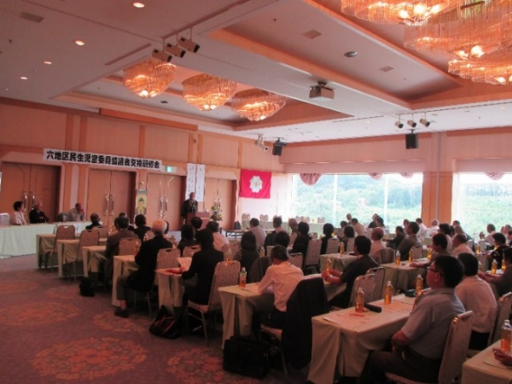　 ９月２日(月)、ホテル アルカディアにおいて、「六地区

民生児童委員協議会交流研修会」を行ないました。

今年は、芋井地区が運営当番で、小田切、浅川、七二会、

戸隠、鬼無里、芋井の 計６地区６8名が参加しました。

法学寺住職 古田幸隆さんの「お念仏について」の講演、

　清水区宮澤泰治さんの華麗なマジックショー楽しみま

　した。昼食交流会では、各地区の課題や取組等意見交換

を行い、有意義な研修会となりました。

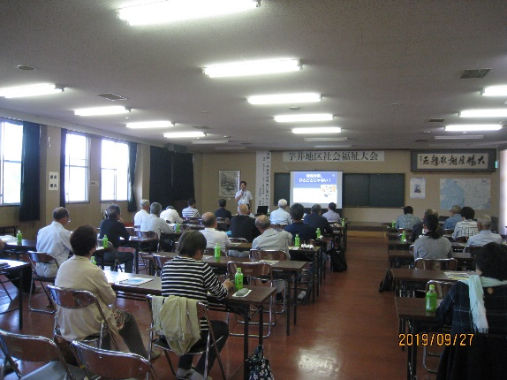**芋井地区社会福祉大会開催**

９月２７日（金）芋井農村環境改善センターで「芋井地区

社会福祉大会」を開催しました。

長野県くらし安全・消費生活課の齊藤俊博さんを講師に迎え

電話機を使った実践を交えながら『特殊詐欺被害に遭わない

ために』具体的にどう対応するかの講演がありました。

「私がだまされるわけがない」「よくよく考えてみれば・・」

と後悔しても後のまつり。ひとごとと思わず、家族やご近所

との絆を強め、お金を用意する前に周りに相談しましょう。

**集落別防災マップ作成 ワークショップ開催**

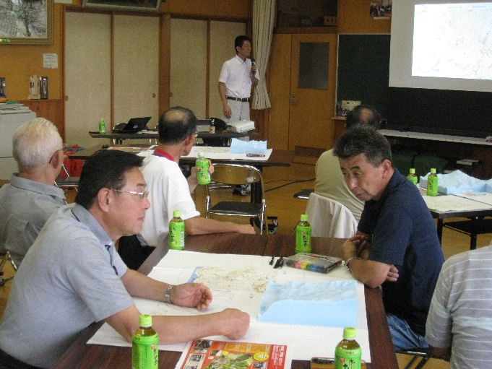 傾斜地が多い当地区で、平成２８年からすすめてい

る事業で、マップ作成の元となるワークショップを、８月３０日(金)第一分校で行いました。

今回は上中犬飼・下犬飼・上野平・沢尻・曲戸の各

地区が集まり、地形の立体模型を参考に講師の助言

を得ながら、過去に発生した災害場所や消火栓・避

難場所等の情報を空撮写真に記入し、防災マップの

素案を作成しました。

次回第２回ワークショップ開催を、１２月２０日頃

に予定しています。

**農村民泊受入れ**

　９月５日・６日、芝浦工大付属中学校の皆さん８４名を２１戸で受入れ、今年度の民泊を

終了しました。

今年度の受入れ人数は、５月７日～２０日の５校と合わせ472名でした。

「芋井農村民泊受入れの会」では、民泊の受入れをして頂ける家庭を募集しています。

詳細は、芋井地区住民自治協議会　事務局　羽田までご連絡をお願いします。

　　　　　　　　　　　　　　　　　　　　　　　　　　電話 ２６２－２６２－１５８３

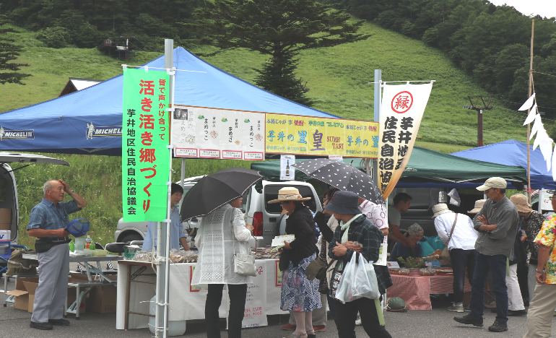

**戸隠そばフェスに出店**

７月２７日(土) 戸隠スキー場越水ゲレンデ

駐車場において、「戸隠そばフェス」が開催

され、芋井地区から「芋井のまめっこ」や、

「芋井の里焼酎」等出店、地域活性化の一翼

を担いました。



**ゴミ無し地蔵の設置**

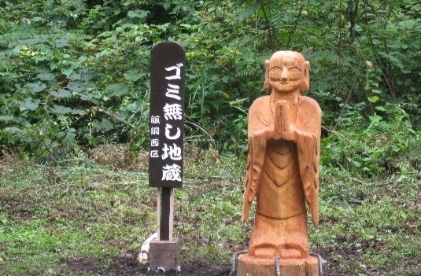 地元をきれいに保ち、不法投棄防止につなげたい

との思いで、飯綱西区内「自然公園 一の鳥居苑地」

の一角に、木製の「ゴミ無し地蔵」を設置しました。

「長野地域不法投棄防止対策協議会」の協力を得、

市内では中条地区に続き２体目の設置となります。

** 資源回収実施**

ゴミの減量、リサイクルの推進、排出機会の増加を目的とした

資源回収を、ＪＡながの芋井共選所前にて７月２０日（土）に

実施しました。

回収結果は重量４,５６１㎏、金額は長野市からの報奨金と合わせ、

４１,８６４円となり住民自治協議会会計に繰り入れました。

今年度第２回目の回収を、１１月１６日（土）に芋井支所駐車場

で予定していますので、ご協力をお願いします。

**☆お 知 ら せ**

**・芋井マレットゴルフ愛好会から**

先日の台風１９号の大風により、マレットゴルフ場のコースが多数の倒木と枝等の

散乱で使用できない状況です。降雪の時季にもなりますので当分の間閉鎖します。

・**福祉自動車「芋井のぞみ号」の運休**

１２月２８日（土）～１月５日（日）は、福祉自動車の運行をお休みします。

**・コープながの 移動販売車利用のお願い**

　 コープながの移動販売車“うごくお店 コープながの号”が毎週月曜日

　　下記の時間帯に停留し販売しています。

　　大勢の皆さんのご利用をお待ちしております。宜しくお願いします。

①芋井郵便局前 11:20頃 　 ⑥広瀬神社 　13:10頃

②鑪公会堂前 11:30頃　　　 ⑦百舌原飯塚肇様宅前 14:20頃

③芋井支所駐車場 12:00頃 ⑧扇平改善センター前 　14:45頃

④平公会堂前 12:15頃 ⑨影山小林明子様宅駐車場 15:15頃

⑤荒井上五差路付近 12:30頃 ⑩上野平 　16:00頃

⑪下犬飼 　16:20頃



**・渋　柿　募　集**

ご家庭のお庭に取りきれないほどの 渋柿 ございませんか？？

・干柿にしきれない ・すぐに食べられない ・雨に当たりカビてしまうなど

　お困りではないでしょうか。

　 渋柿が集まりましたら、乾燥機を使った柿のドライフルーツ加工体験教室を

開きたいと思います。

24時間ほどの乾燥で、美味しい甘い干し柿をつくることができます。

　　　　　　改善センターに設置してあります、乾燥機の利用料金は

一 般 ・・・・ 1時間１００円

組合員 ・・・・ 1時間 ５０円 です。

　　　　　　今回の体験教室は、組合員でない方も1時間 ５０円です。



柿だけでなく、りんごなどのドライフルーツの作りかたなど

　　　　 お気軽にお問い合わせください。

　　　　 皆様のご利用、体験教室への参加お待ちしています！！

　りんご・野菜乾燥機利用共同組合　会長　傳田昌志

　　　 ＜お問い合わせ＞

　　 芋井地区住民自治協議会

　　　　　 ☎ ０２６－２６２－１５８３　担当：徳武





今後の予定

・11月２日(土)　芋井小学校音楽会

・12月１日(日)　文化芸能祭　芋井公民館

・12月６日(金)　総務委員会　芋井農村環境改善センター

・12月６日(金)　芋井地区人権集会（総務委員会終了後同会場）

